Le Codes du Vaucluse est une association loi 1901
ADHESION 2022
Ses ressources sont principalement constituées de financements publics et des cotisations de ses adhérents.

Tarifs des adhésions :
Étudiants : gratuit Individuel : 15 € Adhérents bienfaiteurs : 100 € et plus
Structure < 10 salariés : 30 € Structure > 10 salariés : 80 €
Les services à disposition :
- Accès au pôle de ressources documentaires du CoDES 84
- Accès aux documents de diffusion (dépliants, brochures, affiches…)
- Mise à disposition de préservatifs
- Emprunt gratuit des ouvrages et des outils pédagogiques (Réservé aux adhérents)
(Un chèque de 100 € (non encaissé) est demandé lors du premier emprunt)
- Emprunt d’outils d’animation (vidéos, expositions…) (Réservé aux adhérents)
- Conseils méthodologiques personnalisés, aide aux montages de vos projets (Sur rendez-vous)
- Abonnement à la lettre électronique et aux actualités du CoDES 84.
Réception du public : Sur rendez-vous

Bulletin d’adhésion à retourner avec votre règlement au CoDES 84 - 57 Av. Pierre Sémard - 84000 Avignon
Particulier Structure Étudiant
Nom – Prénom : ……………………………………………………………………………………………………… ……………………
Structure : ………………………………………………… …… …….. Fonction : …………… …… …………… ……………………..
Adresse : ……………………………………………………………………………………… ………………………………………………...
Mail : …………………………………………………………………… …… …… Tél : …………………… …………..………………
Chèque à l’ordre du CoDES 84 Espèces
Virement * (RIB Ci-dessous) Je souhaite recevoir un reçu
Date :

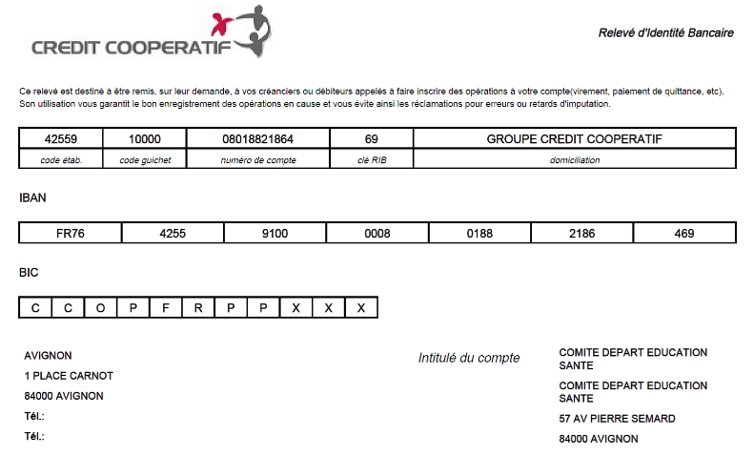

*Pensez à rappeler votre nom dans l’intitulé du virement. Merc
Le Codes du Vaucluse est une association loi 1901
ADHESION 2022
Ses ressources sont principalement constituées de financements publics et des cotisations de ses adhérents.

Tarifs des adhésions :
Étudiants : gratuit Individuel : 15 € Adhérents bienfaiteurs : 100 € et plus
Structure < 10 salariés : 30 € Structure > 10 salariés : 80 €
Les services à disposition :
- Accès au pôle de ressources documentaires du CoDES 84
- Accès aux documents de diffusion (dépliants, brochures, affiches…)
- Mise à disposition de préservatifs
- Emprunt gratuit des ouvrages et des outils pédagogiques (Réservé aux adhérents)
(Un chèque de 100 € (non encaissé) est demandé lors du premier emprunt)
- Emprunt d’outils d’animation (vidéos, expositions…) (Réservé aux adhérents)
- Conseils méthodologiques personnalisés, aide aux montages de vos projets (Sur rendez-vous)
- Abonnement à la lettre électronique et aux actualités du CoDES 84.
Réception du public : Sur rendez-vous

Bulletin d’adhésion à retourner avec votre règlement au CoDES 84 - 57 Av. Pierre Sémard - 84000 Avignon
Particulier Structure Étudiant
Nom – Prénom : ……………………………………………………………………………………………………… ……………………
Structure : ………………………………………………… …… …….. Fonction : …………… …… …………… ……………………..
Adresse : ……………………………………………………………………………………… ………………………………………………...
Mail : …………………………………………………………………… …… …… Tél : …………………… …………..………………
Chèque à l’ordre du CoDES 84 Espèces
Virement * (RIB Ci-dessous) Je souhaite recevoir un reçu
Date :

*Pensez à rappeler votre nom dans l’intitulé du virement. Merci

